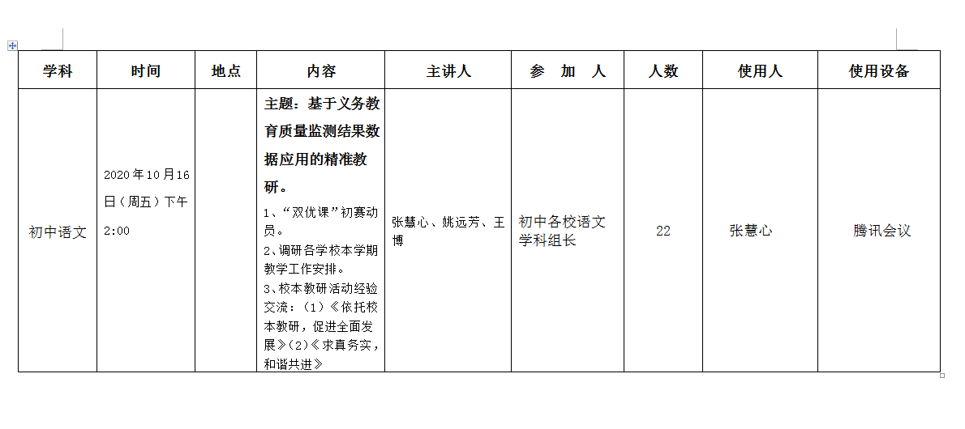

求真务实，和谐共进
天津市大毕庄中学 王博
尊敬的各位老师们：
下午好！
天津市大毕庄中学语文组是一个由16名教师组成的凝聚力强、不断探索、不断成长的团队。我们教研组的特点是“老中青”结合，年长的老师经验丰富、高屋建瓴；中间力量踏实缜密，严谨细致；年轻教师思维敏捷，思想活跃。本着坚持“立足课堂，提升理论，求真务实，和谐共进”的理念，全组教师认真履行教师职责，扎实开展素质教育，积极探索新课标的课堂教学模式，不断提高教育教学质量，逐渐形成自身特有的教研组文化，今天很荣幸接这个机会和老师们进行分享。
一、改变观念，营造浓厚氛围
语文课改已全面展开，课改的重要特点之一就是理念先行，实践跟进。因此，这次课改对每一位语文教师提出了更为严峻的考验，我们语文组的全体成员都清醒地认识到：不学习，我们必将被淘汰。 为了创建学习型团队，我校依照教务处规定，就制定了《教研组常规教研学习制度》，这就要求我们语文组要在落实上做文章，求实效，切实落实教师学习制度。我校语文开始每人就制定了“教师自我发展五年规划”，每学期又根据五年规划制定更为具体的“教师自培计划”。在这个计划中，每位教师要写出自培的目标，理论学习的书单，写学习心得的篇数。我们语文组定期召开学习、心得交流会来检查、反馈教师自培计划的落实情况。通过自培，教师的理论素养有了显著提高，业务能力有了明显进步。 期间，我们每位老师认真研读了《语文新课程标准》，了解了每个年级段的教学目标和要求，开展了新课程理论下的课堂教学标准讨论，并以多种方式来学习新课程，把握新课程。从而帮助教师转变观念，形成新的课程观、教师观、教学观、课堂观、质量观。此外，去年开始，我校实施毕中教师读书活动，每位教师每周保证两个小时的读书时间，从制度上规范教师积极阅读，让阅读常态化，用书来净化心灵，用书中知识充实自己，做一个新型学习型教师，真正做到活到老，学到老。

- 加强校本培训，促进教师专业发展
我校语文组在落实常规教研组制度上下很大功夫。
1、精心组织每次教研活动。学期初，教研组依据学校的整体工作计划和教研室的工作安排，从教学实际出发，制定切实可行的教研组活动计划和日程安排，是整个教研活动制度化、系统化，并且严格按照计划，安排好教研活动的每个环节。为确保教研工作顺利进行，每一次的教研活动坚持定时、定点、定主题发言人，我们充分利用本组教师资源，坚持每一位教师轮流主讲。很多的讲座都能很好地结合平时的教学实际，因此，对人对己的帮助都是很大的。 例如陈颖老师做的《中考作文评分标准的思考》、刘国娜老师做的《传统文化在语文课堂教学的渗透》等讲座，老师们从中获益良多。
2、切实做好“五个一”工程。每位教师每学期至少上一节校级公开课，教师每月至少听一堂课，并对这堂课进行一次点评；每学期上交一篇精品课教案，每学期上交一篇高质量的论文。学校定期检查，并做好记录及相关资料的收集。在此的带动下，老师们撰写的论文的积极性被充分调动起：王博老师的《创新课堂燃起学生兴趣的火花》、《精彩阅读，微课引路》，张聃慧老师的《创新教育与作文教学》，李凤老师的《浅析初中作文评语的有效性》等论文分获市区级奖项。
3、重视集体备课，注重合作交流。“尺有所短，寸有所长”。每个人都有他的长处和短处，如果能相互学习、相互借鉴，扬长避短，我们的工作就能事半功倍。作为教育工作者，只有通过合作交流才能达到碰撞思想、启迪思维、凝聚智慧、才能实现双赢，从而形成浓厚的教研氛围。在集体备课中我们力求做到统一思想，统一进度，统一练习，特别是在备教学目标、备教学方法时能集思广益，取长补短。积极组织教师上公开课、听课、评课，通过自身实践和合作讨论，学习成功的案例，学习新课程课堂教学的设计、组织与指导，反思自己的教育教学行为，提高自我，发展自我，完善自我。不管是在校内上公开课、听课,还是在校外去上课、听课,相关教研组的老师为上课的老师积极地出谋划策，准备资料、认真听课，细细评议，因为他们都有一个共识：这不是某个老师的事，而是所有毕中老师的一件事。
三、以生为本，扎扎实实的做好教学工作。
作为一位语文教师，要将优秀的文章、人文思想介绍给学生，要将这些文章里闪耀着的人性的光辉传递给后一代，那么他们自己首先就要是一个有着高尚品德的人。我们组里的老师，在平时的工作学习中，在一言一行中，都很注意砺炼自己的品格，用高标准严格要求自己，在学生面前能以身作则，不迟到不早退，常读书、勤学习，在学生中树立起勤奋好学的形象。不论在哪个办公室，都能看到他们埋头备课、学习、改作业的场面。我们各位老师在前面精心认真备课的基础上，在课堂上，精讲多练，以学生为主体，突出因材施教，突出兴趣激发，不但完成了教学任务，而且还能调动学生的积极性。批改作业是我们每个老师都要做的，语文老师提起批改作文就要皱眉，不论学生写的好还是差，都得一字一句的看，还要写评语，但我们还是认认真真的批改、及时讲评、及时反馈，耐心指导。除了平时的课文的作业，我们还能结合能力训练，在各年级都展开了写随笔的习惯，每周都认真批阅，坦诚的与他们交谈思想，这一方面使学生有了练笔的机会，另一方面也使他们显露了自己的思想。敞开了心扉，放松了心情，对学生的身心健康也有很大的好处，另外，我们能够真心的、认认真真地对待学困生，认真辅导，做好提优补差的工作。这样，使教学既注意了学生的整体发展，又注意了他们的个体发展。
四、求真务实 加强教科研
教科研是毕中语文教研组的一项重要工作。
1.“请进来，走出去”。首先，学校重视教师的专业发展，积极为老师们搭建学习的平台，定期聘请经验丰富的专家来校进行讲座，促进了教师教育教育理论的提升。其次，组里老师们页积极参加区、市级教研活动。通过展示课、听讲座、观摩课等途径不断更新教学观念，提高专业素质，改善教学实践，提升教育教学的质量。同时，毕中教师们也把自己丰富的教学经验和同行们广泛交流。像我校张家云老师作为第六周继续教师小组指导教师，多次为全区教师做“作文教学”和“语文课堂教学模式的整合”等主题的专题讲座。陈颖老师为全区做了《水浒传》名著教学网络直播模式课展示，李凤老师以此做了专题解读。吴景辉、王博老师、吉光华老师在东丽中学共同体中做展示课、说题和课例分析等项目中收获奖项。2020年因疫情“停课不停学”期间，我校王博老师、刘国娜老师、林姗姗老师、张聃慧老师、李凤老师完成多节七、八、九三个年级语文课的课件、微课、导学案的资源制作。受到教研员的好评，所提供的资源包包括课件、微课、导学案共享给全区所有初中学子。
2、积极开展课题研究，探索语文课程新模式。
两年来，我组承担了《利用信息技术转变农村校初中语文教学模式的实践研究》的课题研究。我们共同参与了《基于义务教育质量监测结果数据应用的精准教学》的课题研究。学校主要领导对研究课题高度重视，成立了由校领导担任学科督导，本人担任负责人，小组成员由全部语文教师组成。小组成员各负其责，分工到人。为保证课题的顺利进行，抽取部分教研能力强的骨干教师先制定计划、搜集素材、精心备课，围绕这个课题制定详尽的实施方案。两年多的实践研究中，老师们积极制作微课、课件，撰写论文、教学设计，录制多节课堂实录，在市区级比赛中获奖，受到领导、老师们一致好评，取得良好的阶段性成果。
五、和谐共进，共创未来
团结是完成事业的保证，和谐共进是发挥合力的基础。毕中语文组就像个大家庭，每位老师在家中互敬互爱、互帮互助，秉承着“集体备课、共同研讨、资源共享、以老带新、和谐共处”的优良传统，发挥毕中人的实干精神，立足岗位，大胆创新，为语文教育事业作出我们应有的贡献。

